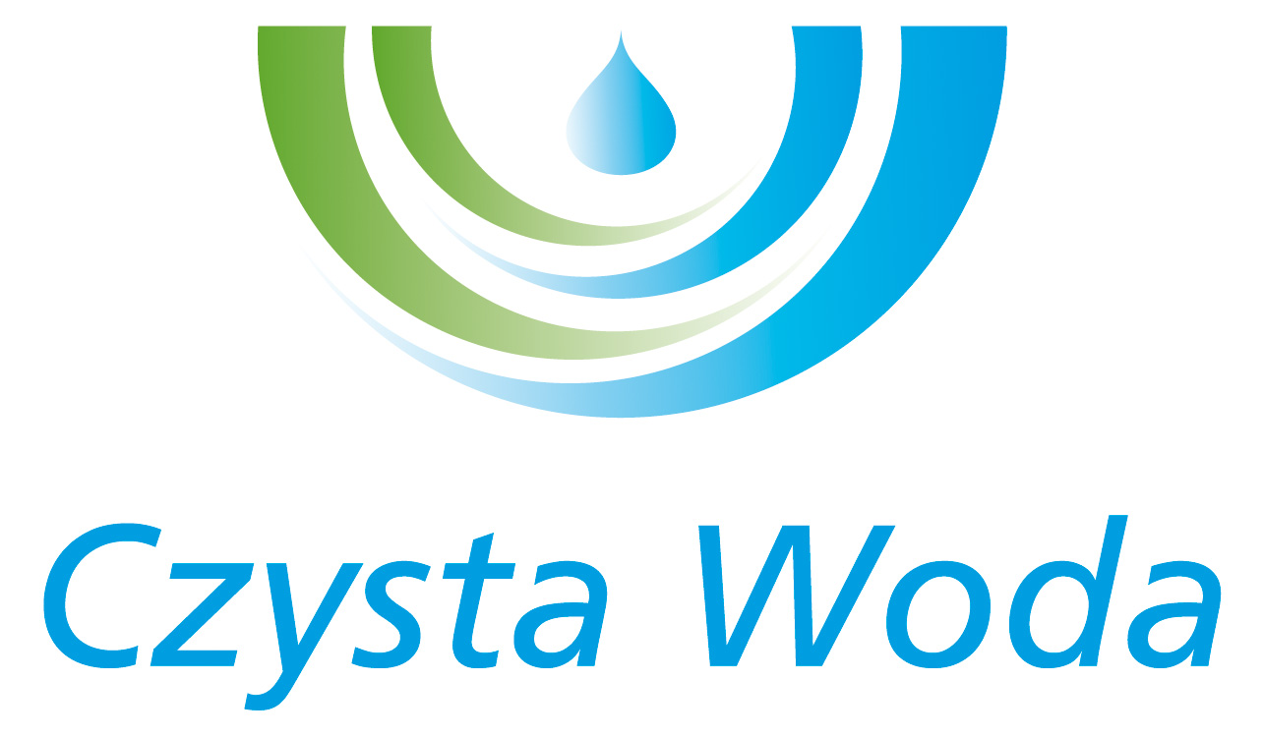
Nr sprawy: ZO/72/2025
Zakład Wodociągów
i Kanalizacji Sp. z o.o.
ul. Maksymiliana Golisza 10
71-682 Szczecin
tel. 91 44 26 200
fax 91 42 21 258

zwik@zwikszczecin.pl
www.zwik.szczecin.pl
NIP: 851-26-24-854, REGON 811931430
Zakład Wodociągów i Kanalizacji Spółka z ograniczoną odpowiedzialnością, wpisana w KRS pod nr 0000063704 w Sądzie Rejonowym
Szczecin – Centrum w Szczecinie, XIII Wydział Gospodarczy Krajowego Rejestru Sądowego. Kapitał Zakładowy 222.334.500 zł
Szczecin, dnia 25.04.2025 r.

INFORMACJA O WYBORZE OFERTY NAJKORZYSTNIEJSZEJ

Dotyczy: postępowania o udzielenie zamówienia sektorowego prowadzonego w trybie zapytania ofertowego pod nazwą: „Usługa polegająca na zagospodarowaniu odpadów o kodzie 16 02 14 (zużyte urządzenia inne niż wymienione w 16 02 09 do 16 02 13)”

Zamawiający Zakład Wodociągów i Kanalizacji Sp. z o. o. z siedzibą w Szczecinie informuje, że w przedmiotowym postępowaniu o udzielenie zamówienia sektorowego prowadzonego w trybie zapytania ofertowego jako najkorzystniejsza została wybrana oferta złożona przez :

REMONDIS Szczecin Sp. z o.o.
ul. Janiny Smoleńskiej ps. "Jachna" 35
71-005 Szczecin
Wartość oferty: 12 050,00 zł netto

